**ANALISIS DAN PERANCANGAN**

## Gambaran Umum Perangkat Lunak

PT. ABC menginginkan sebuah sistem digambarkan sedemikian rupa sehingga bisa dan mudah dimengerti oleh semua lapisan stakeholder dan orang awam. Metodologi yang akan digunakan adalah metodologi berorientasi pada objek. Berdasarkan hasil analisis yang dilakukan terhadap sistem order barang dimulai dari pelanggan sampai diterima oleh sales untuk ditindak lanjuti kepada bagian produksi. Berdasarkan hasil analisis itu pula didapatkan beberapa point penting yang terdapat pada sistem order barang tersebut, yaitu:

a. Pelanggan melakukan pencarian katalog dan memilih item barang

b. Pelanggan memanggil sales yang berkepentingan

c. Pelanggan memberikan informasi pengiriman barang ke sales

d. Pelanggan memberikan form rincian biaya ke sales

e. Pelanggan menerima faktur pembelian barang

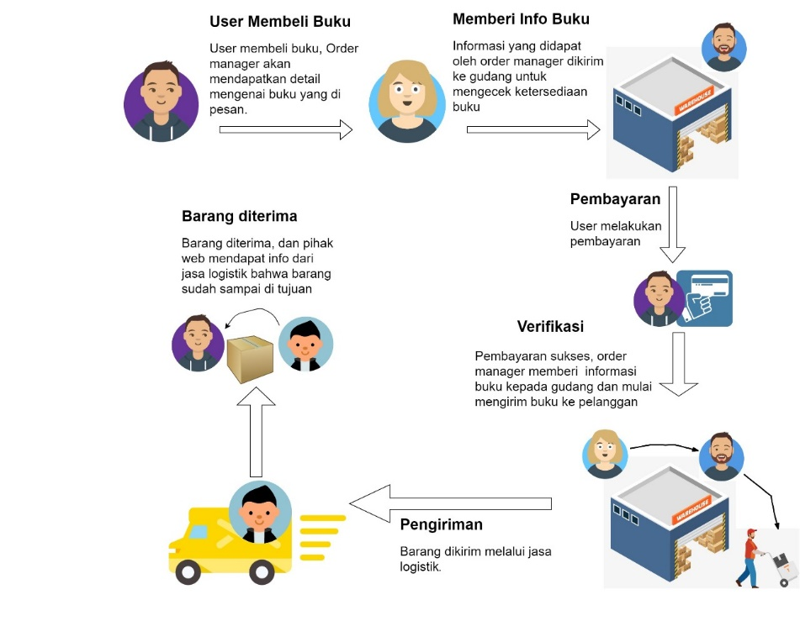

Gambar 1. Gambaran Umum Rekayasa Perangkat Lunak

## Kebutuhan Fungsional

Kebutuhan fungsional adalah jenis kebutuhan yang berisi proses – proses yang di lakukan oleh sistem dan informasi – informasi yang dihasilkan oleh sistem. Adapun proses yang dilakukan sistem dan informasi yang dihasilkan oleh sistem adalah:

1. Sistem harus mampu melakukan pendataan supplier, konsumen dan barang
2. Sistem harus mampu menampilkan result dari pecarian katalog yang dilakukan konsumen
3. Sistem harus mampu menampilkan informasi pengiriman barang kepada sales
4. Sistem harus mampu menampilkan informasi rincian biaya kepada sales
5. Sistem harus mampu menampilkan informasi faktur pembelian barang kepada konsumen

## Kebutuhan Non-Fungsional

Kebutuhan non-fungsional merupakan kebutuhan yang berisi properti yang perilaku yang dimiliki oleh sistem. Kebutuhan nonfungsional ini meliputi antara lain:

1. Waktu yang dibutuhkan untuk semua transaksi dan komunikasi lebih cepat.
2. Keamanan (Security)

Keamanan yang diimplementasikan pada sistem berisi keamanan aplikasi, keamanan data, dan keamanan transaksi. Adapun kebutuhan yang mencakup dengan keamanan antara lain:

1. Karyawan diberikan hak akses yang berbeda - beda.
2. Sistem dilengkapi dengan kata sandi (Password).
3. Informasi

Informasi yang dapat dilakukan oleh pengguna pada sistem aplikasi ini berisi hal – hal yang dilakukan. Antara lain:

1. Digunakan untuk memantau pengguna dengan hak aksesnya.
2. Digunakan untuk menginformasikan pengguna apabila kata sandi (Password) yang dimasukkan salah.

## Use Case Diagram

Berikut adalah use case dari Perancangan Sistem Order Barang pada PT. ABC.

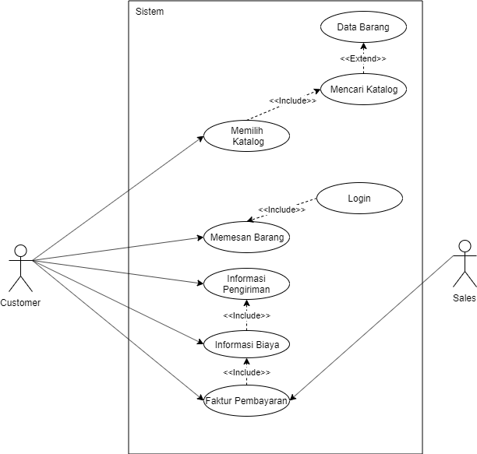

Gambar 2. Use Case Diagram

## Skenario Use Case

Skenario Use Case digunakan untuk memudahkan dalam menganalisa skenario yang akan kita gunakan pada fase-fase selanjutnya dengan melakukan penilaian terhadap skenario tersebut. Adapun tahapan-tahapan sekenario Use Case Perancangan Sistem Order Barang pada PT.ABC adalah sebagai berikut:

|  |  |
| --- | --- |
| Aksi aktor | Reaksi sistem |
| 1. customer membuka menu barang |  |
|  | 1. System menampilkan data barang |
| 1. customer memilih barang |  |
|  | 1. System menegecek tersedianya stok barang |
|  | 1. Jika stok barang tersedia, maka data pesanan disimpan dan menampilkan pesan :data pemesanan berhasil disimpan. |
|  | 1. Jika stok barang yang dipesan tidak tersedia, maka system akan menampilkan pesan “mohon maaf, stok tidak tersedia” |
| 1. customer login untuk memesan barang |  |
| 1. customer mengisi informasi pengiriman |  |
| 1. Customer menekan tombol “pesan Sekarang” |  |
|  | 1. System mengirim notifikasi pemesanan barang ke sales |
|  | 1. System menyimpan data pemesanan dan menampilkan pesan “pemesanan sukses” |

### skenario usecase pembayaran

|  |  |
| --- | --- |
| Aksi aktor | Reaksi sistem |
| 1. customer membuka form rincian biaya |  |
|  | 1. system menampilkan rincian biaya dari transaksi yang dilakukan |
| 1. customer memilih metode pembayaran |  |
|  | 1. system menampilkan metode pambayaran (kredit, transfer bank/indomaret) |
| 1. customer melakukan pembayaran |  |
| 1. customer mengklik “OK” dari pembayaran yang dilakukan |  |
|  | 1. system mengecek pembayaran dan mengkonfirmasi pembayaran |

## Activity Diagram

Bagian ini berisi gambar-gambar antarmuka perangkat lunak. Beri penjelasan pada masing-masing gambar. Pastikan bahwa antarmuka tersebut sesuai dengan skenario use case di bab sebelumnya.

## Sequence Diagram

Bagian ini berisi gambar-gambar antarmuka perangkat lunak. Beri penjelasan pada masing-masing gambar. Pastikan bahwa antarmuka tersebut sesuai dengan skenario use case di bab sebelumnya.

